**„Samogłoski” – bajka logopedyczna**

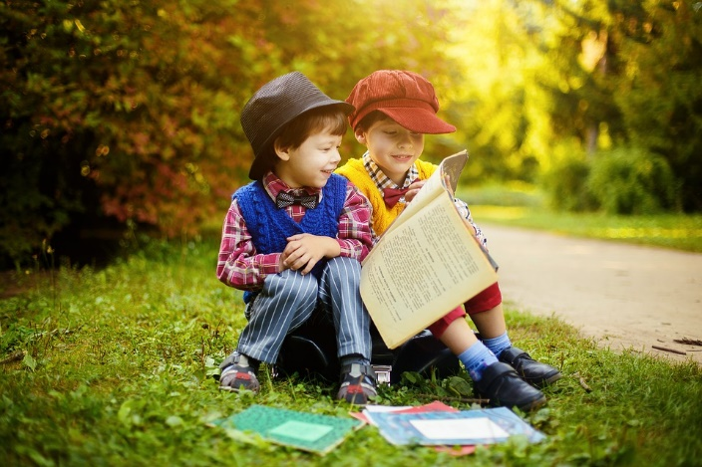

„Rósł sobie las. W lesie stał mały domek, w którym mieszkała rodzina: mama, tata i sześcioro dzieci: 1,2,3,4,5,6: A, O, U, E, Y, I. Pewnego razu mama znalazła na podwórku wyjątkowy kamień.

– Ach! – krzyknął A.

– Och! – wyraził zachwyt O.

Zainteresowanie okazały także inne dzieci: Ech! Uch! Ich! Ych!

O podniósł kamień.

– Sprawdźmy, jak można się nim bawić.

Rzucił nim o ziemię i krzyknął donośne: BAM!

Pozostałe dzieci też chciały spróbować. Rzucały kamieniem, krzycząc głośno: BOM, BEM, BUM, BYM, BIM.

A zaczął się nudzić i ziewnął. Ziewnęły też pozostałe dzieci. O kichnął: O-psik. Kichnęły też pozostałe dzieci: A-psik, U-psik, E-psik, I-psik, Y-psik.  E kaszlnął.

Tata wychylił się przez okno i zawołał dzieci: A-0, E-U, I-Y.  Wszystkie pobiegły do domu na obiad. Było pycha: mniam, mniam, mniam. Nagle dzieci usłyszały piosenkę, dobiegającą z podwórka: la la la la la la la. Wyjrzały przez okno. To z kamienia wydobywały się te dźwięki. Kamień był magiczny! Okazało się, że można zamawiać u niego piosenki. Dla każdego z dzieci zagrał inną piosenkę: le le le le le le, lu lu lu lu lu, li li li li li, ly ly ly ly ly, lo lo lo lo lo.

A jaką piosenkę zagra kamień dla Ciebie?”